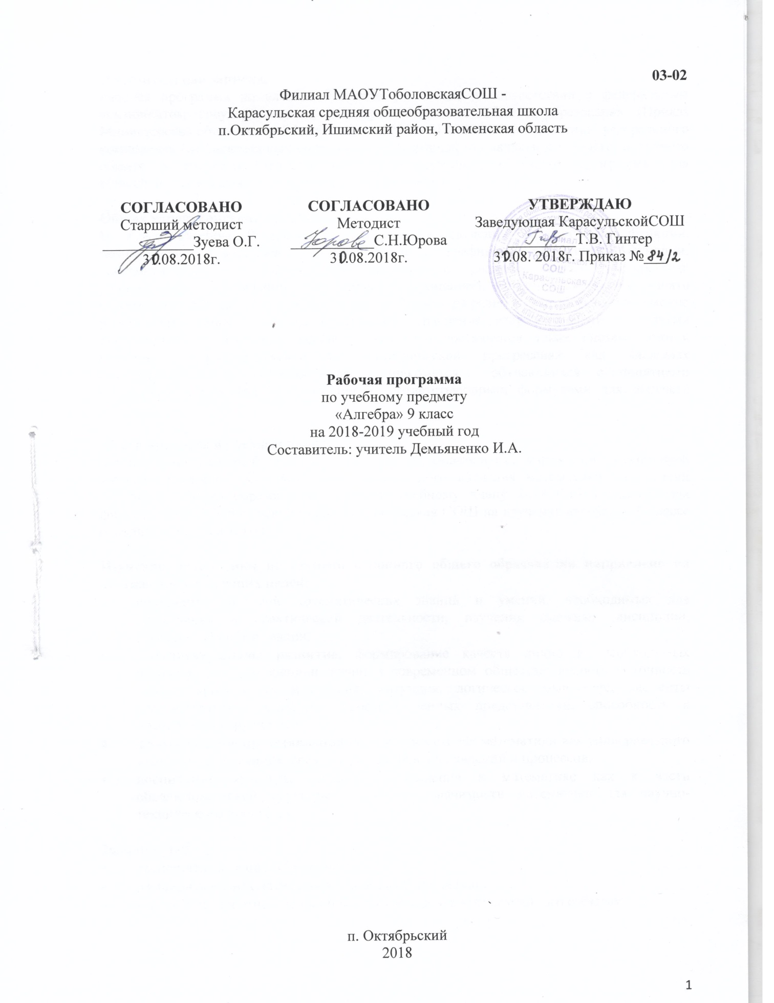

Пояснительная записка.
Рабочая программа по алгебре 9 класса составлена в соответствии с федеральным компонентом государственного стандарта основного общего образования (Приказ Министерства образования РФ от 5 марта 2004 г. N 1089 "Об утверждении федерального компонента государственных образовательных стандартов начального общего, основного общего и среднего (полного) общего образования") с учетом программы для общеобразовательных учреждений Т.А.Бурмистровой.

Общая характеристика предмета.
В курсе алгебры 9 класса расширяются сведения о свойствах функций, познакомить обучающихся со свойствами и графиком квадратичной функции; систематизируются и обобщаются сведения о решении целых и дробных рациональных уравнений с одной переменной, формируется умение решать неравенства вида ах² + bх + с>0 ах² + bх + с<0, где а не равно 0; вырабатывается умение решать простейшие системы, содержащие уравнение второй степени с двумя переменными, и текстовые задачи с помощью составления таких систем; даются понятия об арифметической и геометрической прогрессиях как числовых последовательностях особого вида; знакомятся обучающихся с понятиями перестановки, размещения, сочетания и соответствующими формулами для подсчета их числа.

Место предмета в учебном плане.
Федеральный базисный учебный план для образовательных учреждений Российской Федерации отводит 850 часов для обязательного изучения математики на ступени основного общего образования. Согласно учебному плану 2018-2019 учебного года филиала МАОУ Тоболовской СОШ - Карасульская СОШ на изучение алгебры в 9 классе отводится 102 часа за год.

Изучение математики на ступени основного общего образования направлено на достижение следующих целей:
- овладение системой математических знаний и умений, необходимых для применения в практической деятельности, изучения смежных дисциплин, продолжения образования;
- интеллектуальное развитие, формирование качеств личности, необходимых человеку для полноценной жизни в современном обществе: ясность и точность мысли, критичность мышления, интуиция, логическое мышление, элементы алгоритмической культуры, пространственных представлений, способность к преодолению трудностей;
- формирование представлений об идеях и методах математики как универсального языка науки и техники, средства моделирования явлений и процессов;
- воспитание культуры личности, отношения к математике как к части общечеловеческой культуры, понимание значимости математики для научно-технического прогресса.
Задачи курса
- расширить сведения о функциях;
- расширить и систематизировать знания об уравнении;
- ввести понятия относительной частоты и вероятности случайного события.
Учебно-методический комплект утвержден приказом заведующей Карасульская СОШ №65/2 от 30.05.2018
1. Т.А. Бурмистрова. Сборник рабочих программ 7-9 классы. М.: «Просвещение» 2011
2.А.Г.Мордкович. Алгебра. 9 класс. В 2 ч.Ч. 1. Учебник для общеобразовательных учреждений. М: «Мнемозина». 2007год.
3.А.Л.Семенова, И.В.Ященко. 3000 задач по математике (сборник для подготовки к ГИА). М :«Экзамен»,2013год

Тематическое планирование.
№ п/п | Наименование раздела | Кол-во часов | Контрольная работа
Повторение курса алгебры 8 класса |  | 4 | 1
Алгебра
 | Уравнения и неравенства. | 12 | 2
 | Числовые последовательности. | 20 | 1
 | Числовые функции. | 26 | 1
Элементы логики, комбинаторики, статистики и теории вероятностей
 | Множества и комбинаторика. | 4
 | Статистические данные. | 6
 | Вероятность. | 6 | 1
Повторение курса алгебры 7-9 класса |  | 24 | 1
 | Итого | 102 | 7

Содержание тем учебного курса.
Повторение курса алгебры 8 класса. 4ч.
Уравнение с двумя переменными; решение уравнения с двумя переменными. Неравенство с одной переменной. Решение неравенства.
АЛГЕБРА
Уравнения и неравенства.12ч.
Система уравнений; решение системы. Система двух линейных уравнений с двумя переменными; решение подстановкой и алгебраическим сложением. Уравнение с несколькими переменными. Примеры решения нелинейных систем. Примеры решения уравнений в целых числах. Линейные неравенства с одной переменной и их системы. Квадратные неравенства. Примеры решения дробно-линейных неравенств
Числовые последовательности.20 ч.
Понятие последовательности. Арифметическая и геометрическая прогрессии. Формулы общего члена арифметической и геометрической прогрессий, суммы первых нескольких членов арифметической и геометрической прогрессий. Сложные проценты.
Числовые функции.26ч.
Понятие функции. Область определения функции. Способы задания функции. График функции, возрастание и убывание функции, наибольшее и наименьшее значения функции, нули функции, промежутки знакопостоянства. Чтение графиков функций.
Степенные функции с натуральным показателем, их графики. Графики функций: корень квадратный, корень кубический, модуль. Использование графиков функций для решения уравнений и систем.
ЭЛЕМЕНТЫ ЛОГИКИ, КОМБИНАТОРИКИСТАТИСТИКИ И ТЕОРИИ ВЕРОЯТНОСТЕЙ
Множества и комбинаторика. 4ч.
Множество. Элемент множества, подмножество. Объединение и пересечение множеств. Диаграммы Эйлера.Примеры решения комбинаторных задач: перебор вариантов, правило умножения.
Статистические данные.6ч.
Представление данных в виде таблиц, диаграмм, графиков. Средние результатов измерений. Понятие о статистическом выводе на основе выборки.Понятие и примеры случайных событий.
Вероятность. 6ч.
Частота события, вероятность. Равновозможные события и подсчет их вероятности. Представление о геометрической вероятности.
Повторение курса алгебры 7-9 класса. 24ч. Приближённые значения. Округление чисел.стандартный вид числа. Отношения. Пропорции.проценты. Действия с дробями. Алгебраические выражения. Свойства степени. Линейные и квадратные уравнения. Числовые последовательности.

В результате изучения алгебры в 9 классе ученик должен:
знать/понимать
- существо понятия математического доказательства; примеры доказательств;
- существо понятия алгоритма; примеры алгоритмов;
- как используются математические формулы, уравнения и неравенства; примеры их применения для решения математических и практических задач;
- как математически определенные функции могут описывать реальные зависимости; приводить примеры такого описания;
- как потребности практики привели математическую науку к необходимости расширения понятия числа;
- вероятностный характер многих закономерностей окружающего мира; примеры статистических закономерностей и выводов;
- каким образом геометрия возникла из практических задач землемерия; примеры геометрических объектов и утверждений о них, важных для практики;
- смысл идеализации, позволяющей решать задачи реальной действительности математическими методами, примеры ошибок, возникающих при идеализации;
Арифметика
уметь
- выполнять устно арифметические действия: сложение и вычитание двузначных чисел и десятичных дробей с двумя знаками, умножение однозначных чисел, арифметические операции с обыкновенными дробями с однозначным знаменателем и числителем;
- переходить от одной формы записи чисел к другой, представлять десятичную дробь в виде обыкновенной и в простейших случаях обыкновенную в виде десятичной, проценты — в виде дроби и дробь — в виде процентов; записывать большие и малые числа с использованием целых степеней десятки;
- выполнять арифметические действия с рациональными числами, сравнивать рациональные и действительные числа; находить в несложных случаях значения степеней с целыми показателями и корней; находить значения числовых выражений;
- округлять целые числа и десятичные дроби, находить приближения чисел с недостатком и с избытком, выполнять оценку числовых выражений;
- пользоваться основными единицами длины, массы, времени, скорости, площади, объема; выражать более крупные единицы через более мелкие и наоборот;
- решать текстовые задачи, включая задачи, связанные с отношением и с пропорциональностью величин, дробями и процентами;
использовать приобретенные знания и умения в практической деятельности и повседневной жизни для:
- решения несложных практических расчетных задач, в том числе c использованием при необходимости справочных материалов, калькулятора, компьютера;
- устной прикидки и оценки результата вычислений; проверки результата вычисления с использованием различных приемов;
- интерпретации результатов решения задач с учетом ограничений, связанных с реальными свойствами рассматриваемых процессов и явлений;
Алгебра
уметь
- составлять буквенные выражения и формулы по условиям задач; осуществлять в выражениях и формулах числовые подстановки и выполнять соответствующие вычисления, осуществлять подстановку одного выражения в другое; выражать из формул одну переменную через остальные;
- выполнять основные действия со степенями с целыми показателями, с многочленами и с алгебраическими дробями; выполнять разложение многочленов на множители; выполнять тождественные преобразования рациональных выражений;
- применять свойства арифметических квадратных корней для вычисления значений и преобразований числовых выражений, содержащих квадратные корни;
- решать линейные, квадратные уравнения и рациональные уравнения, сводящиеся к ним, системы двух линейных уравнений и несложные нелинейные системы;
- решать линейные и квадратные неравенства с одной переменной и их системы;
- решать текстовые задачи алгебраическим методом, интерпретировать полученный результат, проводить отбор решений, исходя из формулировки задачи;
- изображать числа точками на координатной прямой;
- определять координаты точки плоскости, строить точки с заданными координатами; изображать множество решений линейного неравенства;
- распознавать арифметические и геометрические прогрессии; решать задачи с применением формулы общего члена и суммы нескольких первых членов;
- находить значения функции, заданной формулой, таблицей, графиком по ее аргументу; находить значение аргумента по значению функции, заданной графиком или таблицей;
- определять свойства функции по ее графику; применять графические представления при решении уравнений, систем, неравенств;
- описывать свойства изученных функций, строить их графики;
использовать приобретенные знания и умения в практической деятельности и повседневной жизни для:
- выполнения расчетов по формулам, составления формул, выражающих зависимости между реальными величинами; нахождения нужной формулы в справочных материалах;
- моделирования практических ситуаций и исследовании построенных моделей с использованием аппарата алгебры;
- описания зависимостей между физическими величинами соответствующими формулами при исследовании несложных практических ситуаций;
- интерпретации графиков реальных зависимостей между величинами;

Список дополнительной литературы
- И.В.Ященко, А.В.Семёнов, П.И.Захаров. Тематическая рабочая тетрадь для подготовки к экзамену 9 класс. М: «Экзамен». 2012 год.
- УМК «Математика. Подготовка к ГИА». Ростов-на-Дону: «Легион». 2013год

График контрольных работ.
№ п.п | Дата проведения. | Тема работы.
1 |  | Вводная контрольная работа «Повторение курса алгебры 8 класса»
2 |  | Контрольная работа № 1 по теме «Рациональное неравенство»
3 |  | Контрольная работа № 2 по теме «Уравнения и системы уравнений»
4 |  | Контрольная работа № 3 по теме «Числовые функции»
5 |  | Контрольная работа № 4 по теме «Числовые последовательности»
6 |  | Контрольная работа № 5 по теме «Комбинаторные задачи»
7 |  | Итоговая тестовая работа по курсу алгебры 7-9 классов.

Помимо указанных в данном разделе знаний, в требования к уровню подготовки включаются также знания, необходимые для освоения перечисленных ниже умений.

